СОГЛАСОВАНО  И.о. начальника МКУ «Управление культуры Администрации г. Белогорск» ___________________А. М. Михайлова |  | УТВЕРЖДАЮ  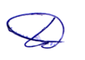  Директор МАУ «Дом культуры микрорайона Амурсельмаш»  ____________________М.А. Терещенко
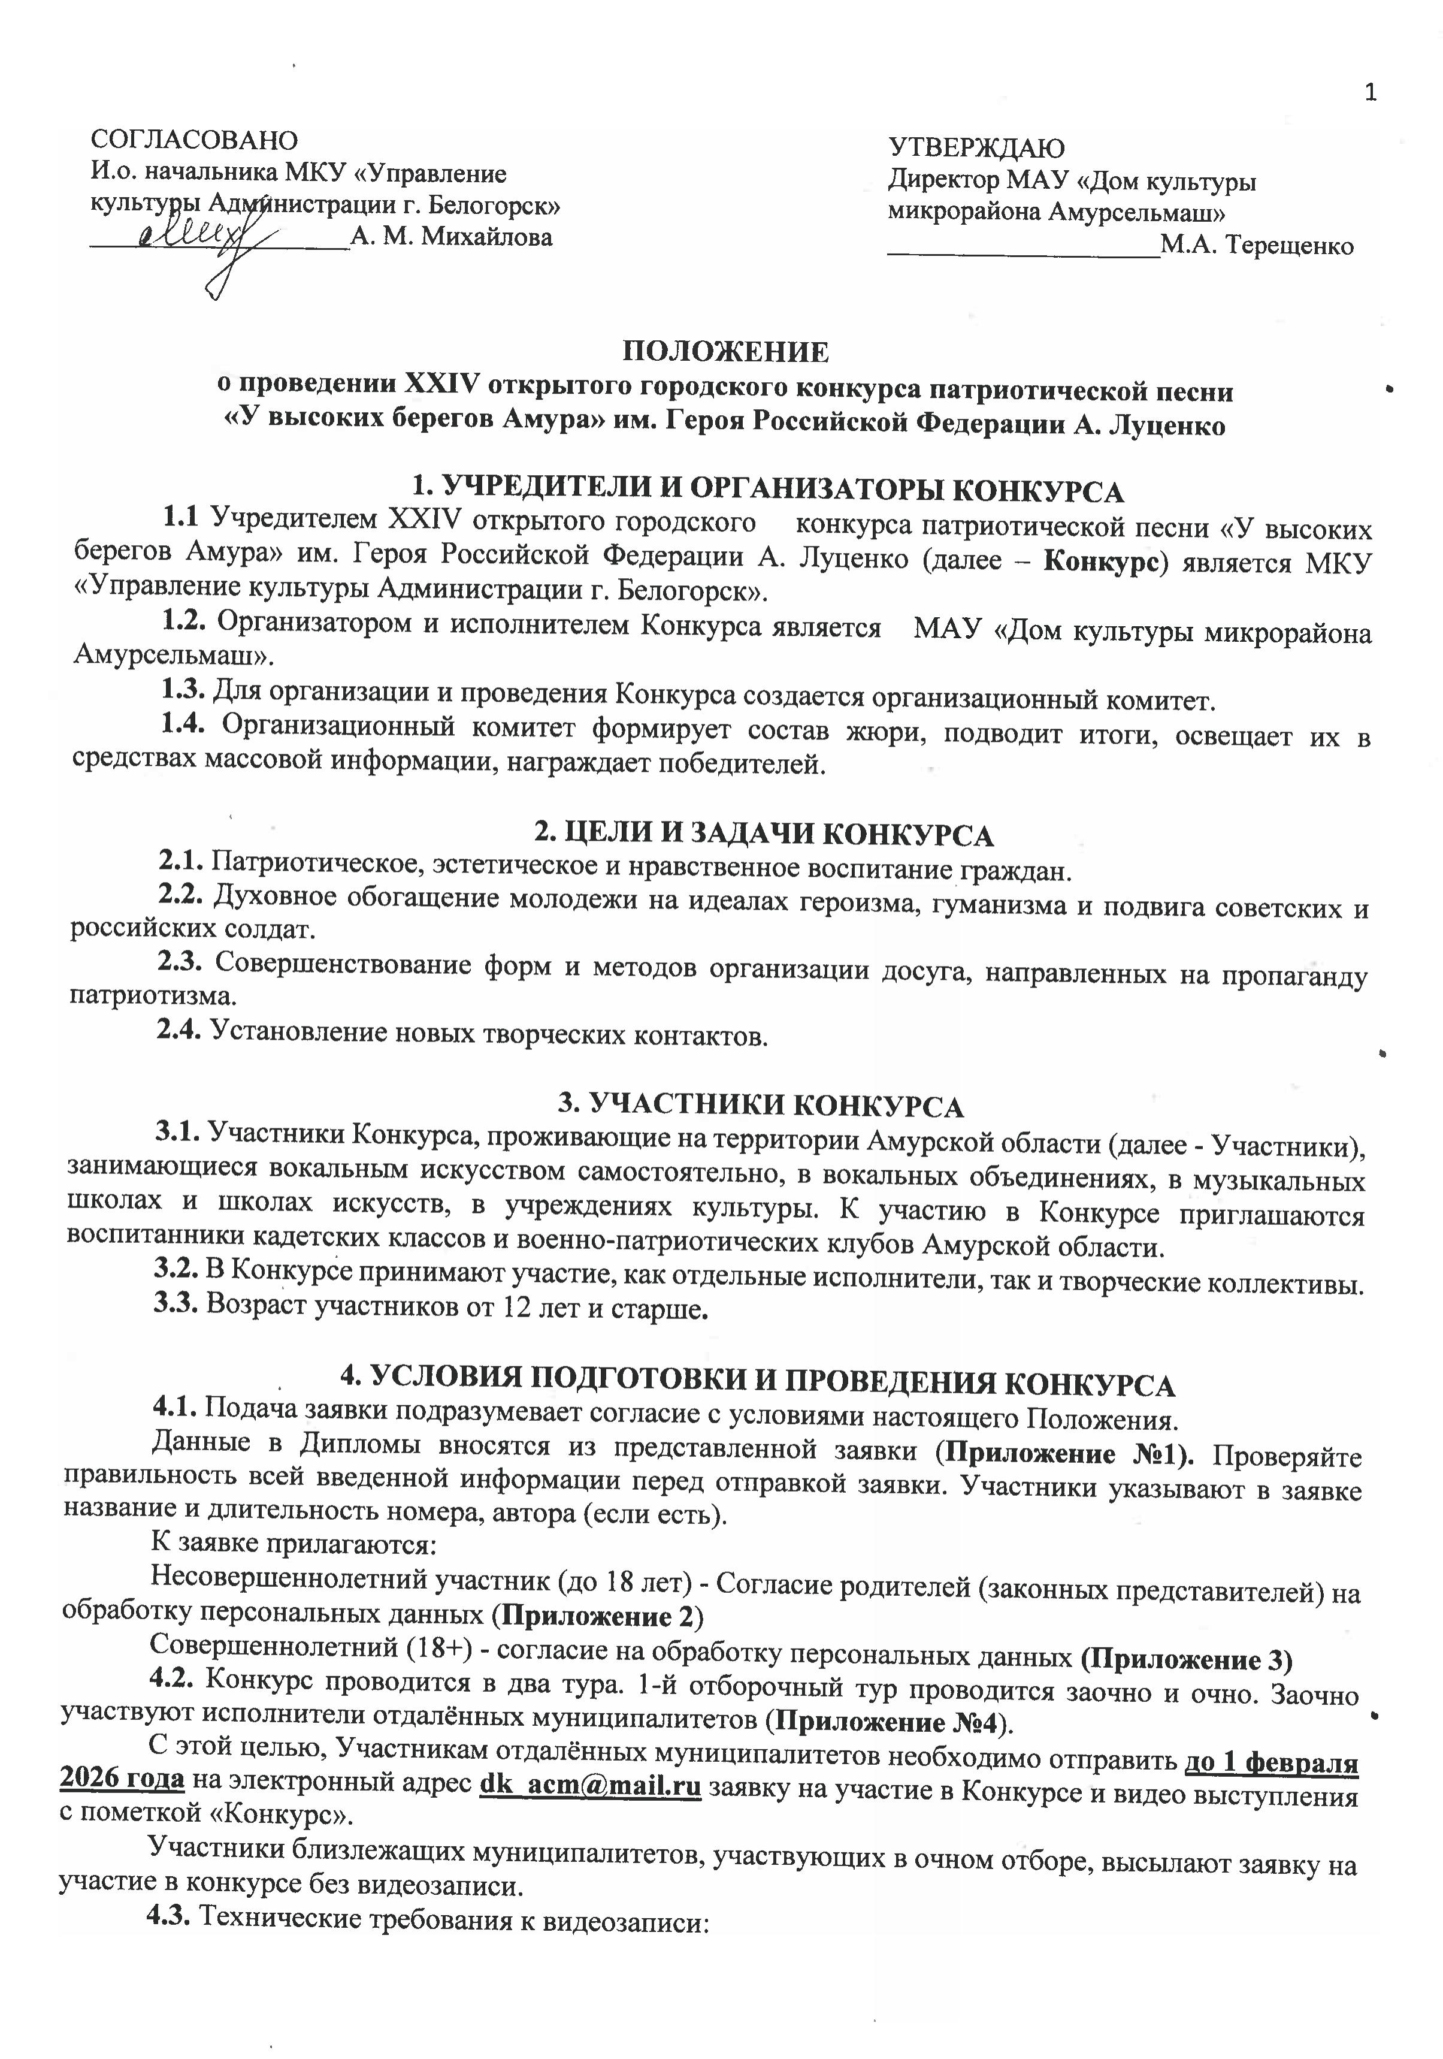

ПОЛОЖЕНИЕ
о проведении XXIV открытого городского конкурса патриотической песни
«У высоких берегов Амура» им. Героя Российской Федерации А. Луценко

1. УЧРЕДИТЕЛИ И ОРГАНИЗАТОРЫ КОНКУРСА
1.1 Учредителем XXIV открытого городского конкурса патриотической песни «У высоких берегов Амура» им. Героя Российской Федерации А. Луценко (далее – Конкурс) является МКУ «Управление культуры Администрации г. Белогорск».
1.2. Организатором и исполнителем Конкурса является МАУ «Дом культуры микрорайона Амурсельмаш».
1.3. Для организации и проведения Конкурса создается организационный комитет.
1.4. Организационный комитет формирует состав жюри, подводит итоги, освещает их в средствах массовой информации, награждает победителей.

2. ЦЕЛИ И ЗАДАЧИ КОНКУРСА
2.1. Патриотическое, эстетическое и нравственное воспитание граждан.
2.2. Духовное обогащение молодежи на идеалах героизма, гуманизма и подвига советских и российских солдат.
2.3. Совершенствование форм и методов организации досуга, направленных на пропаганду патриотизма.
2.4. Установление новых творческих контактов.

3. УЧАСТНИКИ КОНКУРСА
3.1. Участники Конкурса, проживающие на территории Амурской области (далее - Участники), занимающиеся вокальным искусством самостоятельно, в вокальных объединениях, в музыкальных школах и школах искусств, в учреждениях культуры. К участию в Конкурсе приглашаются воспитанники кадетских классов и военно-патриотических клубов Амурской области.
3.2. В Конкурсе принимают участие, как отдельные исполнители, так и творческие коллективы.
3.3. Возраст участников от 12 лет и старше.

4. УСЛОВИЯ ПОДГОТОВКИ И ПРОВЕДЕНИЯ КОНКУРСА
4.1. Подача заявки подразумевает согласие с условиями настоящего Положения.
Данные в Дипломы вносятся из представленной заявки (Приложение №1). Проверяйте правильность всей введенной информации перед отправкой заявки. Участники указывают в заявке название и длительность номера, автора (если есть).
К заявке прилагаются:
Несовершеннолетний участник (до 18 лет) - Согласие родителей (законных представителей) на обработку персональных данных (Приложение 2)
Совершеннолетний (18+) - согласие на обработку персональных данных (Приложение 3)
4.2. Конкурс проводится в два тура. 1-й отборочный тур проводится заочно и очно. Заочно участвуют исполнители отдалённых муниципалитетов (Приложение №4).
С этой целью, Участникам отдалённых муниципалитетов необходимо отправить до 1 февраля 2026 года на электронный адрес dk_acm@mail.ru заявку на участие в Конкурсе и видео выступления с пометкой «Конкурс».
Участники близлежащих муниципалитетов, участвующих в очном отборе, высылают заявку на участие в конкурсе без видеозаписи.
4.3. Технические требования к видеозаписи:
- видеозапись должна быть снята на статичную камеру (без элементов монтажа, склейки кадров, наложения аудиодорожек);
- минимальное разрешение видеоролика - 480x360 для 4:3, 480x272 для 16:9, не ниже 240рх (пикселей), максимальное Full HD 1920x1080;
- допускается один из следующих форматов видеозаписи - AVI, MP4, MPEG,
- ориентация съёмки - горизонтальная.
К конкурсу принимается видеозапись, сделанная не ранее 1 января 2025 года в любом формате.
Внимание! Конкурсные документы принимаются только единым пакетом, заявка заполняется в печатном виде.
Конкурсные заявки, поступившие после окончания срока приёма Конкурсных заявок, к Конкурсу не допускаются.
4.4. Близлежащие муниципалитеты участвуют в очном отборочном туре, который состоится
8 февраля 2026 года в концертном зале Детской школы искусств (ул. Ленина, 28).
Исполнители, в соответствии с утверждённым списком, принимают участие в очном отборочном туре по следующему графику:
Первая группа
09.00-10.00 - техническая репетиция (для каждого участника выделяется 3 минуты);
10.00 – 11.30 – конкурсный отбор;
11.30 – 12.00 - перерыв.
Вторая группа
12.00 – 13.00 - техническая репетиция (для каждого участника выделяется 3 минуты);
13.00 – 14.30 – конкурсный отбор.
О результатах просмотра оргкомитет проинформирует участников конкурса не позднее
10 февраля 2026 года.
4.5. XXIV открытый городской конкурс патриотической песни «У высоких берегов Амура» им. Героя Российской Федерации А. Луценко состоится 14 февраля 2026 года в концертном зале Детской школы искусств по следующему графику:
08.30 - 10.00 - техническая репетиция (для каждого участника выделяется 3 минуты);
10.15 – 12.30 – Конкурсный тур;
12.30 – 15.00 – работа жюри;
15.00 – 17.00 – Гала-концерт.

5. ОБЯЗАТЕЛЬНЫЕ ТРЕБОВАНИЯ:
5.1. Участники представляют на конкурс одно Произведение, продолжительностью не более 4-х минут;
5.2. Произведения исполняются под «живой» аккомпанемент, с использованием фонограммы «минус» или без аккомпанемента («а капелла»);
5.3. Не допускается дублирование мелодии в аккомпанементе или фонограмме (double-track);
5.4. Допускается использование фонограмм с записанными бэк-вокальными партиями (за исключением бэк-вокала, дублирующего основную мелодию);
5.5. Вокально-инструментальный ансамбль исполняет конкурсное произведение в 2-х, 3-х- голосном исполнении, дуэты – в 2-х-голосном;
5.6. Запрещается выступление под фонограмму «плюс».

6. КОНКУРС ПРОВОДИТСЯ В СЛЕДУЮЩИХ НОМИНАЦИЯХ:
6.1. Вокал (Соло);
6.2. Автор – исполнитель (обязательно к заявке прилагается текст песни).
6.3. Дуэт;
6.4. Малый ансамбль (от 3 до 5 чел.);
6.5. Большой ансамбль (от 6 до 12 чел.);
6.7. Хор (малой формы до 20 чел.)
6.8. Все представленные номера должны быть патриотической направленности: о Родине, о Великой Отечественной войне, о локальных войнах, о Российской Армии и СВО, а также олицетворять культурно-историческое наследие (казачьи песни, стилизованные русские народные песни и пр.).
6.9. Возрастные категории:
- 12 - 17 лет,
- 18 - 29 лет;
- 30 - 49 лет;
- 50 лет и старше.
7. АВТОРСКИЕ И ДРУГИЕ ПРАВА
7.1. Ответственность за соблюдение авторских прав на исполняемые произведения несут сами участники и их руководители.
7.2. Родители (опекуны) с подачей заявки автоматически дают согласие на обработку персональных данных конкурсантов. Несут ответственность за детей и обязуются соблюдать данные правила.
8. ЖЮРИ КОНКУРСА
8.1. Состав жюри Конкурса формируется Оргкомитетом.
8. 2. Жюри имеет право:
- не присуждать призовых мест в той или иной номинации;
- присуждать два призовых места в одной номинации;
- назначать дополнительные поощрительные награды;
- не оценивать номер, не соответствующий требованиям, указанным в Положении.
8.3. Решение жюри не оспаривается и пересмотру не подлежит.
9. ОСНОВНЫЕ КРИТЕРИИ ОЦЕНКИ НОМЕРА:
- чистота интонации;
- ансамблевое звучание (манера, слитность, дикция, ансамбль);
- общее художественное исполнение (выразительность исполнения, подбор репертуара (соответствие возрастным категориям), сценическая культура).
10. ПОДВЕДЕНИЕ ИТОГОВ И НАГРАЖДЕНИЕ УЧАСТНИКОВ
10.1. Итоги подводит жюри по возрастным категориям согласно номинациям, в жанрах: вокал (соло), автор – исполнитель, дуэт, малый ансамбль, большой ансамбль, хор.
10.2. Победителям присваиваются звания Гран-При, лауреатов, дипломантов I, II, III степеней, вручаются памятные сувениры.
10.3. Все участники награждаются дипломами МКУ «Управление культуры Администрации г. Белогорск»
10.4. Государственные, общественные, коммерческие организации и частные лица могут учредить свои специальные призы участникам по согласованию с оргкомитетом.
10.5. Оргкомитет Конкурса оставляет за собой право на дальнейшее использование полученной в процессе организации и проведения Конкурса информации в СМИ, Интернете.

11. ФИНАНСОВЫЕ УСЛОВИЯ
11.1. Организационный взнос за участие в Фестивале не взимается.

12. ОРГКОМИТЕТ
12.1. Хозяйская И. А. - начальник МКУ «Управление культуры Администрации г. Белогорск»;
12.2. Михайлова А.М. – заместитель начальника МКУ «Управление культуры Администрации
г. Белогорск»;
12.3. Терещенко М.А. – директор МАУ «Дом культуры микрорайона Амурсельмаш»;
12.4. Босенко Е.М. – художественный руководитель МАУ «Дом культуры микрорайона Амурсельмаш»;
12.5. Каравай А.Е. – зав. по работе с детьми и подростками МАУ «Дом культуры микрорайона Амурсельмаш»;

Контактные телефоны:
8(416 41)5-72-71 Дом культуры микрорайона Амурсельмаш»
8(914)045-27-61 - Босенко Евгения Михайловна

Приложение № 1
ЗАЯВКА
на участие в XXIV открытом городском конкурсе патриотической песни
«У высоких берегов Амура» им. Героя Российской Федерации А. Луценко

1.Название коллектива, или Ф.И.О. участника_________________________________________
2. Наименование учреждения культуры, образования, в/ч, и т.д.__________________________
________________________________________________________________________________
3. Полный адрес, контактный телефон, e-mail _________________________________________
4. Ф.И.О. руководителя коллектива; учреждения_______________________________________
5. Название произведения: _________________________________________________________
6. Автор музыки:__________________________________________________________________
7. Автор слов: ____________________________________________________________________
8. Хронометраж произведения: _______________
9. Возрастная категория: ___________________________________________________
10. Количество участников в коллективе: ________________________________________
Дата _______________ Подпись _____________

ВАЖНО! К заявке прикрепляется Согласие на обработку персональных данных.

Приложение № 2
(Для несовершеннолетних участников конкурса)

Согласие родителей (законных представителей) на обработку персональных данных
Я, ______________________________________________________________________________
(фамилия, имя, отчество родителя, законного представителя)
Контактный телефон, e-mail:_____________________________________________________ в соответствии со ст. 9 Федерального закона № 152-ФЗ "О защите персональных данных" даю свое согласие на обработку персональных данных моего ребёнка _________________________________________________________________________________
(ФИО ребёнка)
Предоставляю право Оргкомитету XXIV Конкурса патриотической песни «У высоких берегов Амура» им. Героя Российской Федерации А. Луценко осуществлять все действия (операции) с моими персональными данными, а также персональными данными моего несовершеннолетнего ребенка, включая сбор, использование, хранение.
Организация вправе обрабатывать мои персональные данные посредством внесения их в электронную базу данных, списки и другие отчетные формы, также размещать работы, видеоматериал, фотографии, присланные на XXIV Конкурс патриотической песни «У высоких берегов Амура» им. Героя Российской Федерации А. Луценко, в сети интернет, социальных сетях, рассылать по электронной почте, публиковать в печатных изданиях, использовать в электронных и печатных материалах.
Муниципальное автономное учреждение «Дом культуры микрорайона Амурсельмаш» гарантирует, что обработка персональных данных осуществляется в соответствии с действующим законодательством.
Настоящее согласие вступает в силу со дня подписания и действует до достижения указанной цели обработки и последующего срока хранения документов, установленного законодательством Российской Федерации.
Я оставляю за собой право отозвать свое согласие посредством составления соответствующего письменного документа, который может быть направлен мной в адрес Муниципального автономного учреждения «Дом культуры микрорайона Амурсельмаш» по почте заказным письмом с уведомлением о вручении либо вручён лично под расписку представителю Муниципального автономного учреждения «Дом культуры микрорайона Амурсельмаш»
"___"___________________2026 г.
Подпись, дающего согласие__________________

Приложение № 3
(Для совершеннолетних участников конкурса)

Согласие на обработку персональных данных.
Я, _____________________________________________________________________________,
(фамилия, имя, отчество)
Контактный телефон, e-mail:_________________________________________________
в соответствии со ст. 9 Федерального закона № 152-ФЗ "О защите персональных данных" даю свое согласие на обработку моих персональных данных Муниципальному автономному учреждению «Дом культуры микрорайона Амурсельмаш» и подтверждаю, что, давая такое согласие, я действую осознанно и в своих интересах.
Предоставляю право Оргкомитету XXIV конкурса патриотической песни «У высоких берегов Амура» им. Героя Российской Федерации А. Луценко осуществлять все действия (операции) с моими персональными данными, включая сбор, использование, хранение, Организация вправе обрабатывать мои персональные данные посредством внесения их в электронную базу данных, списки и другие отчетные формы, также размещать работы, видеоматериал, фотографии, присланные на XXIV конкурс патриотической песни «У высоких берегов Амура» им. Героя Российской Федерации А. Луценко, в сети интернет, социальных сетях, рассылать по электронной почте, публиковать в печатных изданиях, использовать в электронных и печатных материалах.
Муниципальное автономное учреждение «Дом культуры микрорайона Амурсельмаш» гарантирует, что обработка персональных данных осуществляется в соответствии с действующим законодательством.
Настоящее согласие вступает в силу со дня подписания и действует до достижения указанной цели обработки и последующего срока хранения документов, установленного законодательством Российской Федерации.
Я оставляю за собой право отозвать свое согласие посредством составления соответствующего письменного документа, который может быть направлен мной в адрес Муниципального автономного учреждения «Дом культуры микрорайона Амурсельмаш» по почте заказным письмом с уведомлением о вручении либо вручен лично под расписку представителю Муниципального автономного учреждения «Дом культуры микрорайона Амурсельмаш».
"___"___________________2026 г.
Подпись субъекта персональных данных ________________

Приложение №4

Муниципалитеты, участвующие в очном отборе
г. Белогорск
МО Белогорский
Екатеринославка
Октябрьский район
г. Свободный
Свободненский район
г. Благовещенск
МО Благовещенский
с. Ивановка
МО Завитинский
с. Ромны
МО Ромненский
пгт Серышево
МО Серышевский
с. Тамбовка
МО Тамбовский
ЗАТО Циолковский (закрытое административно-территориальное образование, городской округ)

Муниципалитеты, участвующие в заочном отборе
г. Завитинск
МО Завитинский
с. Новокиевский Увал
Мазановский район
г. Зея
Зейский район
пгт Магдагачи
Магдагачинский район
с. Поярково
Михайловский район
с. Константиновка
Константиновский район
г. Сковородино
МО Сковородинский
пгт Экимчан
Селемджинский район
пгт Архара
Архаринский район
пгт Новобурейский
МО Бурейский
г. Тында
МО Тындинский
г. Шимановск
МО Шимановский
г. Райчихинск
пгт Прогресс (посёлок городского типа областного подчинения (городской округ)

